آزمون المپیاد دانشجویان دانشگاه علوم پزشکی شهید بهشتی- حیطه علوم پایه بهمن 93
نام و نام خانوادگی:
آیا در دوره های آموزشی المپیاد علوم پایه سال های قبل شرکت نموده اید؟
قسمت اول: توانایی مرور متن علمی و درک مطلب زمان: 120 دقیقه

ارتباط استرس اکسیداتیو با پیری
پیری (Aging) پدیده ای است که در همه بافت ها و ارگانیسم های زنده رخ می دهد. اگرچه تلاش های زیادی بمنظور شناخت مکانیسم های دخیل در پدیده پیری در حال انجام است تا انسان به آرزوی دیرینه زندگی ابدی دست یابد، ولی بسیاری از جنبه های پیری تاکنون ناشناخته مانده است. یکی از مکانیسم های دخیل که مطالعات زیادی در مورد آن وجود دارد استرس اکسیداتیو می باشد. محققان نشان داده اند که فعالیت NADPH اکسیداز (NOX) در غشای سلولی و میتوکندری می تواند از طریق ایجاد رادیکال آزاد اکسیژن از طریق وابسته و یا غیر وابسته به آپوپتوز در مرگ سلولی، تخریب بافتی، آنژیوژنز و ... نقش داشته باشد. این مکانیسم ها وابسته به نوع سلول و محل و ارگان درگیر در پروسه پیری می باشد. دو مقاله ارائه شده به مکانیسم ها و موضوعات دخیل در پدیده پیری می پردازد.
- دو مقاله علمی ارائه شده است که تا پایان آزمون با شما خواهد بود. برای هر مقاله ارائه شده یک خلاصه ساختاری (دارای چهار قسمت مجزا شامل 1- زمینه و هدف،2- مواد و روش ها، 3- یافته ها، 4- بحث و نتیجه گیری) حداکثر 300 کلمه به فارسی و با خط خوانا بنویسید. (40 نمره)
- پنج کلمه کلیدی برای هر مقاله انتخاب نمایید. (10 نمره)

آزمون المپیاد دانشجویان دانشگاه علوم پزشکی شهید بهشتی- حیطه علوم پایه بهمن 93
نام و نام خانوادگی:
آیا در دوره های آموزشی المپیاد علوم پایه سال های قبل شرکت نموده اید؟
قسمت دوم: ارائه فرضیه زمان: 40 دقیقه

به متن زیر و شکل صفحه بعد که برگرفته از یک مقاله علمی است، توجه فرمایید:

Increased levels of reactive oxygen species (ROS) are often associated with microvascular pathology in age-related cardiovascular diseases (CVD) including coronary artery disease (CAD) and ischemic heart disease (IHD) - the major causes of death and morbidity in the USA. These observations have led to the current paradigms in the field of cardiovascular and stroke research that reduction in ROS levels in the vessel walls should improve vascular functions. However, interventional clinical trials using global antioxidants, e.g. HOPE, ATBC, have largely produced negative results in reducing primary endpoints of cardiovascular death and morbidity (with some suggestion of potential harm). Recent studies by us and others using genetically manipulated animal models and/or antioxidants in cultured endothelial cells (ECs) demonstrated that reduction in ROS did not improve vascular functions. Instead, reduced ROS levels resulted in the disruption of the signal transduction events and impaired vasodilatation. Together, the findings suggest that increased ROS levels often present in elderly patients with CVD may play critical roles in endothelial function.
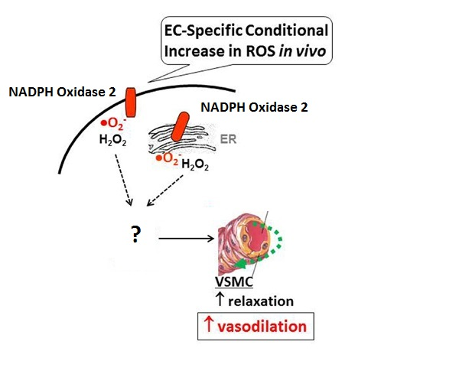
- با توجه به توضیحات و شکل بالا، دو فرضیه ارائه دهید که چگونه رادیکال های آزاد اکسیژن باعث گشادی عروق و جلوگیری از تخریب بافتی می شود؟ (برای ارائه فرضیه از مقالات ارائه شده استفاده شود. در صورت ارائه فرضیات بیشتر فقط به دو فرضیه اول امتیاز تعلق می گیرد) (24 نمره).

- همانطور که از متن بالا و مقالات ارائه شده مشخص است پارادوکسی در مورد اثرات رادیکال های آزاد وجود دارد. از طرفی رادیکال های آزاد اکسیژن باعث شروع پدیده پیری می شوند، از طرفی مهار آنها باعث تخریب عروقی می گردد. با توجه به شرایط موجود یک روش درمانی فرض کنید که از عوارض رادیکال های آزاد جلوگیری شود و در عین حال از اثرات مطلوب آن بهره گرفته شود (6 نمره).

آزمون المپیاد دانشجویان دانشگاه علوم پزشکی شهید بهشتی-حیطه علوم پایه بهمن 93
نام و نام خانوادگی:
آیا در دوره های آموزشی المپیاد علوم پایه سال های قبل شرکت نموده اید؟
قسمت سوم: شناسایی متغیرها زمان: 20 دقیقه
یکی ازفرضیات قابل قبول در قسمت قبل، فرضیه زیر می باشد (شکل زیر):
"رادیکال های آزاد اکسیژن ایجاد شده از طریق فعالیت NADPH اکسیداز باعث افزایش میزان و فعالیت آنزیم نیتریک اکساید سنتاز در سلول های اندوتلیال عروق شده و با تولید نیتریک اکساید باعث گشادی عروق می شود".
- برای آزمون فرضیه فوق چه متغیرهایی باید مورد ارزیابی قرار گیرد. پنج متغیر را ذکر نموده و علت انتخاب متغیر را بنویسید ( منظور از متغیر، فاکتوری است که باید سنجیده شود تا به درستی فرضیه پی ببریم. بعنوان نمونه در فرضیه فوق، "میزان گشادی عروق" یک متغیر می باشد.) (20 نمره)

